II Zestaw Zagadek – październik 2018 r.
NARZĘDZIA, PRZYBORY, APARATY W SALONIE FRYZJERSKIM
(mgr M. Kowalczyk, mgr I. Pilarczyk – nauczycielki przedmiotów zawodowych)
-------------------------------------------------------------------------------------------------------------------------
- Na podstawie przedstawionych poniżej narzędzi określ ich nazwy oraz sposób wykorzystania w salonie fryzjerskim
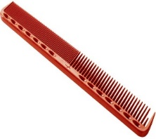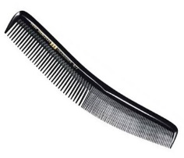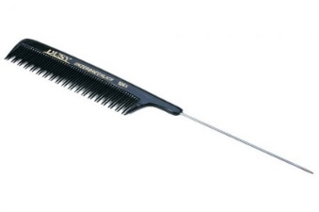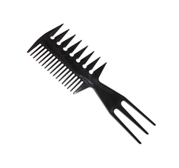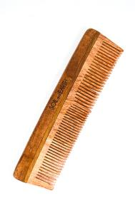
a/ b/ c/ d/ e/
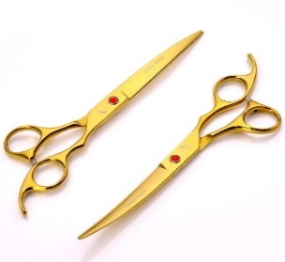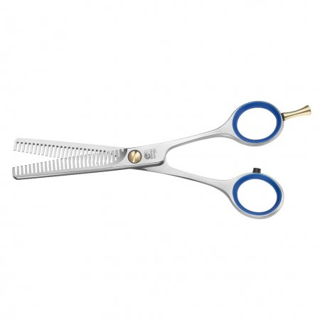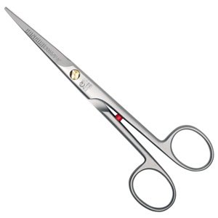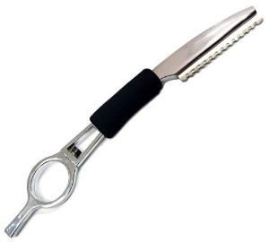
f/ g/ h/ i/
- Wymień imię i nazwisko osoby która po raz pierwszy jako narzędzia do strzyżenia włosów użyła brzytwy. W którym roku miało miejsce to wydarzenie?

- Na podstawie przedstawionych poniżej przyborów określ ich nazwy oraz sposób wykorzystania
w salonie fryzjerskim

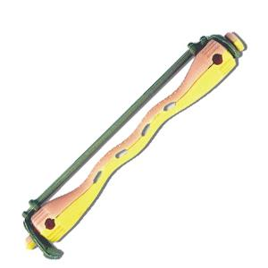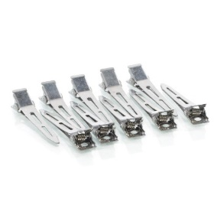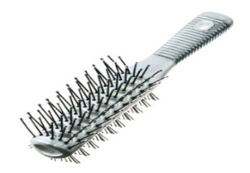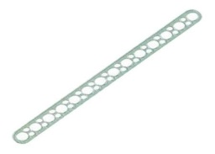
a/ b/ c/ d/
- Na podstawie przedstawionych poniżej rysunków wskaż aparaty wielofunkcyjne

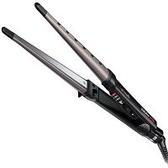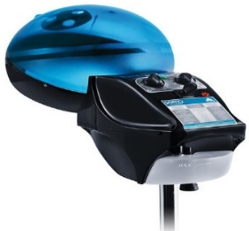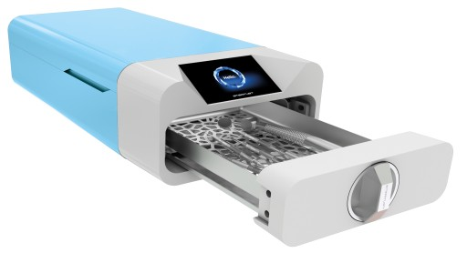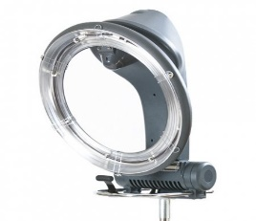
a/ b/ c/ d/

